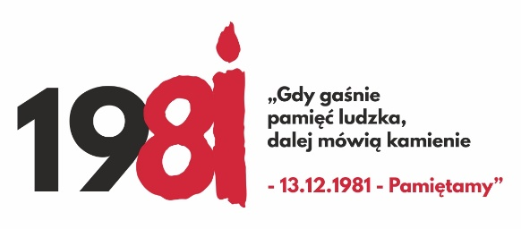

WOJEWÓDZKI KONKURS LITERACKI

realizowany w ramach projektu

Gdy gaśnie pamięć ludzka, dalej mówią kamienie – 13 grudnia 1981 – PAMIĘTAMY!

skierowany do uczniów szkół podstawowych i ponadpodstawowych
województwa śląskiego

Stan wojenny we wspomnieniach naszych bliskich

Organizator konkursu: Śląski Kurator Oświaty

REGULAMIN KONKURSU

Zasady konkursu

  - Konkurs jest dwuetapowy i skierowany do uczniów starszych klas szkół podstawowych oraz szkół ponadpodstawowych.
  - Wszyscy uczestnicy konkursu tworzą wypowiedź prozatorską, mającą charakter wywiadu, kartki z pamiętnika, wspomnienia lub dziennika. W swojej pracy wykorzystują relacje osób będących świadkami wydarzeń z lat 1981-1983, czyli z okresu stanu wojennego.
  - Kryteria oceny prac są następujące:
- obecność realiów wskazanego okresu historycznego,
- odpowiednia forma wypowiedzi,
- poprawność języka z zachowaniem, w razie potrzeby, indywidualnych cech stylu rozmówcy.
  - Najlepsze otrzymują nominacje do etapu wojewódzkiego.
  - Prace zgłaszać w wersji papierowej oraz w wersji elektronicznej.
  - Wersja elektroniczna powinna zawierać:
- imię, nazwisko autora, klasę.
Brak jednej z wersji eliminuje pracę z postępowania konkursowego.

Termin konkursu

- Termin wykonania upływa 4 listopada 2021r.
- Prace należy kierować do p. Edyty Więcławskiej

